**amblem, simge, sembol, logo, daire içeren bir resim

Yapay zeka tarafından oluşturulan içerik yanlış olabilir.**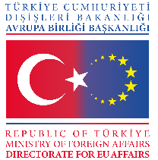



**Doğruluk Beyannamesi**

Aşağıda imzası ve bilgileri bulunan ben, ……… (Kurum Müdürünün Adı ve Soyadı),

* Bu başvuruda yer alan kurumsal ve kişisel bilgilerin doğru, güncel ve eksiksiz olarak beyan edildiğini,
* Temsil ettiğim kurumun, belirtilen beyanlara uygun şekilde hareket etme kapasitesine sahip olduğunu,
* Erasmus+ Teklif Çağrısı Dönemi kapsamında başvurumuzun kabul edilmesi durumunda, Ağrı İl Milli Eğitim Müdürlüğü planlamaları çerçevesinde kurumumuza atfedilen görev ve sorumlulukların eksiksiz olarak yerine getirileceğini,

beyan ve taahhüt ederim.

**Başvuru sahibi kuruluşun adı :**

Adı Soyadı :  
T.C.K.N. :

Unvanı :  
Tarih : …. /….. /…….  
İmza :

Mühür :